

Jäsentiedote syys-lokakuu 2026

Yhdistyksessä tapahtuu

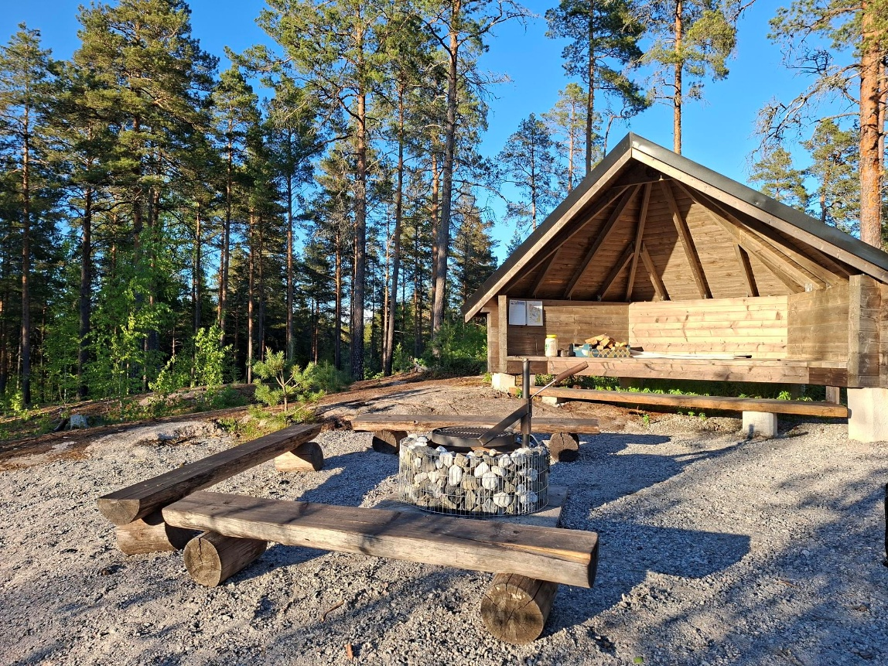

Talkoot Topoisten luontopolulla

lauantaina 12.9. klo 9 alkaen
Ohjelmassa reitin merkkausta, opastekylttien asennusta, reitin siistimistä sekä hakkeen levitystä polulle.
Tervetuloa talkoilemaan!

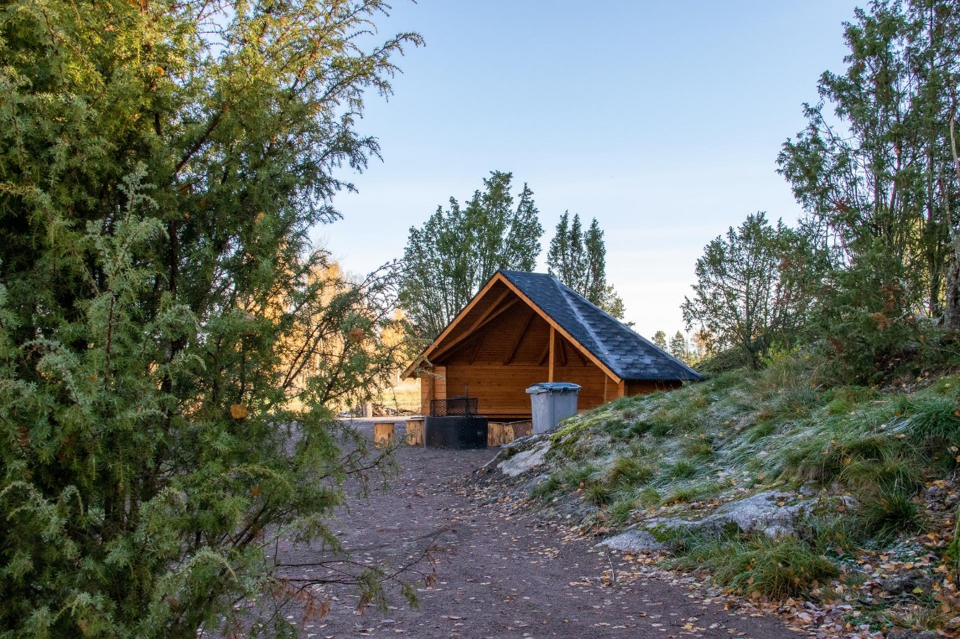

Retki Vaarjoen laavulle Naantaliin

tiistaina 22.9.
Vaarjoen luontopolku kulkee Soinisissa, Naantalin ja Maskun rajalla kulkevan Vaarjoen rantatörmää pitkin. Se kuljettaa pienten metsiköiden, peltojen ja vanhojen hakamaiden sävyttämässä miljöössä. Vaarjoen rannan tuntumassa sijaitseva kotalaavu sekä muut retkeilyrakenteet ovat kauniita ja istuvat hyvin maisemaan. Reitin pituus on noin 3 km.
Lähtö kimppakyydeillä Nouste Areenan parkkipaikalta (Koljolantie 34, Nousiainen) klo 17.00. Omat eväät mukaan.

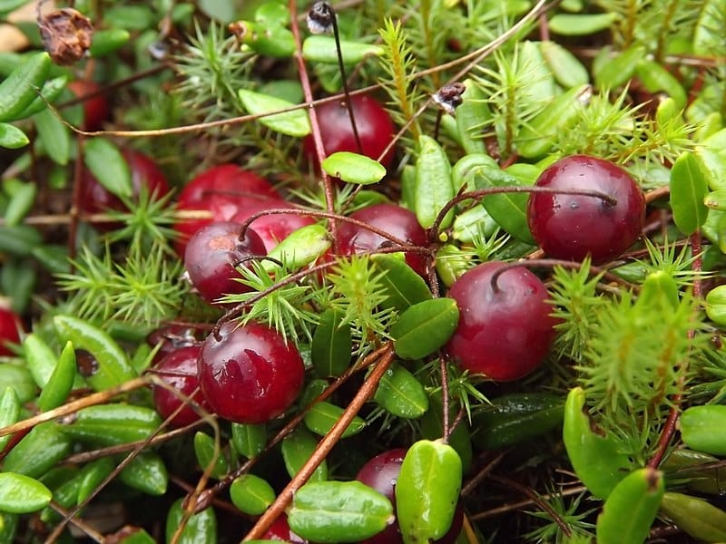

Karpaloretki

lauantaina 3.10. klo 10
Yhteislähtö Nouste Areenan parkkipaikalta (Koljolantie 34, Nousiainen), josta suuntaamme kohti Kurjenrahkan kansallispuiston suoalueita. Omat eväät mukaan.

Retkeilyä Topoisten luontopolulla
sekä iltapalaa nuotiolla

tiistaina 6.10.
Lähtö kimppakyydeillä Nouste Areenan parkkipaikalta (Koljolantie 34, Nousiainen) klo 17.00.
Omat eväät mukaan ja koska on jo syksy, niin otsa- tai taskulamppu mukaan.

Muiden järjestämiä tapahtumia, johon olemme tervetulleita.

Raision Rinkan järjestämä retki Pyhämaahan ja Uuteenkaupunkiin
Teemme retken yhdessä Raisionjokilaakson luonnonsuojeluyhdistyksen kanssa. Lähtö linja-autolla lauantaina 26.9. kello 9.00 Raision kaupungintalolta (mukaan pääsee myös Nouste Areenan parkkipakalta, Koljolantie 34, Nousiainen). Retkellä tutustumme opastettuna Pyhämaan uhrikirkkoon. Sieltä jatkamme Pamprinniemen luontopolulle, joka on neljän kilometrin mittainen ja kierrämme polun jokainen omaan tahtiin. Pamprinniemestä siirrymme Uuteenkaupunkiin, jossa vapaata aikaa kaupunkiin tutustumiseen. Takaisin Raisiossa olemme kello 17 maissa.
Aikataulu:
9.00–10.15 Raisio-Pyhämaa
10.15–11.00 Pyhämaan uhrikirkko opastus
11.00–11.15 Siirtyminen Pamprinniemeen
11.15–13.30 Pamprinniemen luontopolku
13.30–14.00 Siirtyminen Uuteenkaupunkiin
14.00–15.45 Vapaata aikaa Uudessakaupungissa
15.45–16.45 Paluumatka Raisioon
Matkan hinta 20 €/henkilö.
Ota mukaan omat eväät tai käy syömässä jossain Uudenkaupungin viehättävistä ravintoloista. Ilmoittautumiset ja tiedustelut lsy(at)raisionjoki.fi

Lounais-Suomen Latualueen pikkujoulumatka
lauantaina 3.10. piknik-risteilyllä Naantalista.
Matkan hinta on 55 e (sisältää aamiaisen, lounaan sekä pikkujouluyllätyksen).
Ilmoittautumiset viimeistään 2.9. Ilmoittaudu jäsenpolussa, tapahtumakalenterissa olevan tapahtumalinkin kautta tai tarvittaessa lounaissuomenlatualue(at)gmail.com. Ilmoittautumisen yhteydessä kerro nimi, syntymäaika, oma yhdistys.
Aikataulu:
klo 8.15–9.00 lähtöselvitys terminaalissa ja laivaan nousu
klo 9.30 aamiainen, Cargo Buffetissa
klo 13.15–14.00 yhteinen tilaisuus kokoustilassa
klo 14.45 Laivan vaihto
klo 15.00 Saaristolaislounas, Cargo Buffetissa
klo 17.30 Kokoontuminen Barrelbay - Bar, pikkujouluyllätys
klo 20.10 Laiva saapuu Naantaliin

Huovinretken patikka
Säkylänharjun maastossa
sunnuntaina 4.10.
Lähtöaika klo 9-12
Lähtöpaikat
- Huovinrinteen ampumaradan paviljonki (Porilaistie 1, Säkylä, josta opasteet n. 4km)
- Vampulan ulkoilumaja (Harjuntie 407 Vampula )
- Virttaan eräveikkojen maja (Säkyläntie 215 Virttaa)
- Patikoijat ilmoittautuvat kanslioissa lähtiessä ja palattaessa
Matkat 5-35 km Uutena Virttaalla Ja Vampulassa perheen pienimmille sopivat 3 km reitit
Hinnat 15 €, Huovinretken jäsenet 10 €, alle 19-vuotiaat maksutta Hintaan sisältyy tapaturmavakuutus ja mehuhuolto Saunomismahdollisuus Vampulassa ja Virttaalla Kunniakirjan saa halutessaan
Huoltopisteet Paviljongilla sotkuauto, Vampulassa Maatalousnaisten, Virttaalla Pirjo Saastamoisen ja Riittiössä Hirvenpään tienoon kyläyhdistyksen myyntipiste. Makkaranpaistotulet huoltopisteillä ja Harjulintu -laavulla.
Lisätietoja huovinretki1963(at)gmail.com, seuraa Huovinretki Fb

